9年级语文第48课时《儒林外史》学习指南

**【学习目标】**

1.了解《儒林外史》中的基本文学常识，能了解整本书的写作背景、主要内容、小说结构和小说主题。

2. 能够从《儒林外史》中典型儒生形象，能了解封建科举制度扭曲儒生人心的本质。

3. 分析《儒林外史》的写作特点，能了解整本书中蕴含的巨大的文学价值与魅力。

**【学法指导】**

1.认真观看微课，完成学习任务单中的相关练习。

2.抓住各类儒生的本质特点，分析《儒林外史》中的儒生形象。

3.在了解《儒林外史》的文学价值后，可以在阅读这部小说时，体会到更多精妙之处。

4.如果你对自己有更高的要求，可以完成拓展提升任务。

**【学习任务单】**

**观看微课一，完成学习任务一。**

学校在读书日开展“我读中外名著”的主题阅读活动。你班经过全员投票选定了《儒林外史》一书。下面，请你完成关于《儒林外史》的主题阅读活动。

**任务一：请你根据提示完成下列读书卡，和同学交流。**

|  |  |  |  |  |  |
| --- | --- | --- | --- | --- | --- |
| **《儒林外史》读书卡** | | | | | |
| **书名** | 《儒林外史》 | **作者** |  | **朝代** |  |
| **作者简介** | 字_________，号________，晚年自称“___________”，又称“秦淮寓客”，清代小说家。生平除著有《儒林外史》外，尚有________________。 | | |  | |
| **楔子的预言** | 世人放不下的____________________  儒生走不出的____________________ | | | | |
| **写作背景** | 1.时代背景：作者借古讽今，批判封建社会的腐朽，批判封建________制度，揭露士大夫的丑恶面目。  2.作者态度：对封建功名富贵的鄙弃，对封建________制度的否定。 | | | | |
| **主要内容** | 《儒林外史》全书_______章，由许多个生动的故事连起来，这些故事都是以真人真事为原型塑造的。全书的中心内容就是反映了作者同时代的文人在_______制度毒害下的厄运，以抨击僵化的考试制度和由此带来的严重的社会问题。 | | | | |
| **小说结构** | _____________结构 | | | | |
| **小说主题** | 作者讽刺了封建官吏的_______________、地主豪绅的_________________、附庸风雅的名士的________________，以及整个封建礼教制度的腐朽和人性灵魂的扭曲。 | | | | |
| **小说评价** | “可以镜人，可以自镜。”  这部小说注定拥有比我们更为久远的_____________！ | | | | |

**【任务二】观看微课二，完成学习任务二、三。**

**任务二：理解人物形象。**

老师在黑板上挂出一些《儒林外史》的人物挂画。请你任选一人，结合人物相关的故事情节，分析人物的性格特点。

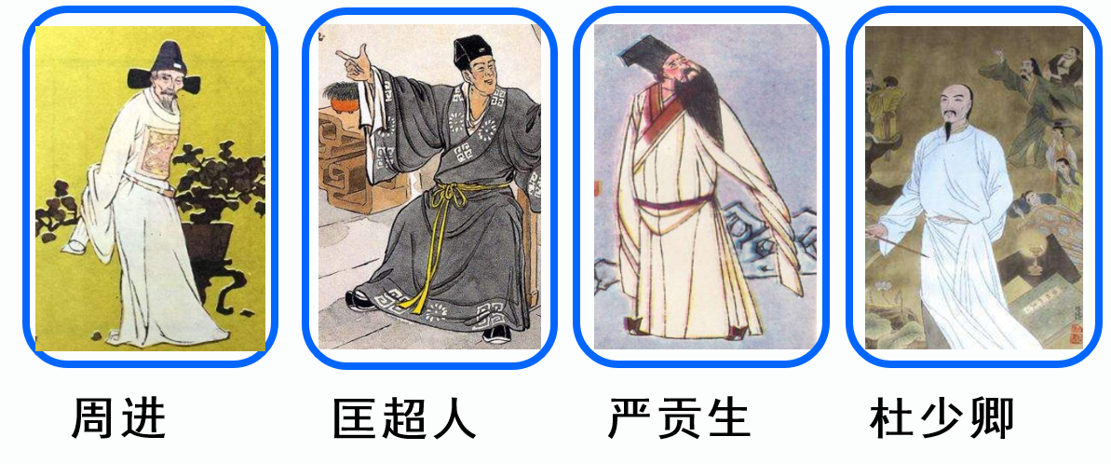

我选___________

与人物相关的情节：______________________________________________________________

______________________________________________________________________________________________________________________________________________________________

人物的性格特点：____________________________________________________________

_______________________________________________________________________________

_______________________________________________________________________________

**任务三：了解《儒林外史》中真儒的特点。**

《儒林外史》中的真儒有以下三个特点：1.淡泊功名、傲视权贵。2.崇尚美德，弘扬正义。3.尊重妇女，讲求地位平等。

请你完成下列表格。

|  |  |  |
| --- | --- | --- |
| 儒生姓名 | 事件概述 | 真儒特点 |
| 1.杜少卿  奇士豪杰 | 汪盐商生日宴请王知县，三番五次请杜少卿作陪。杜少卿拒绝到：“他果然仰慕我，他为什么不先来拜我，倒叫我拜他？况且倒运做秀才，见了本处知县，就要称他老师！王家这一宗灰堆里的进士，他拜我做老师我还不要，我会他怎的？” | 淡泊功名、傲视权贵 |
| 2.迟衡山  不折不扣正人君子 | ______________________________________  ______________________________________  ______________________________________  ______________________________________  ______________________________________  ______________________________________ | ____________________ |
| 3.庄绍光  难以出世的“隐士” | 庄征君知“我道不行”，把教养的事细细做了十策，又写了一道求赐还山的本，呈递上去。朝中权臣托人捎话，欲将其收在自己的门墙之下，但庄征君的婉拒之辞不卑不亢，并称“世无孔子，不当在弟子之列。况太保公屡主礼闱，翰苑门生不知多少，何取晚生这一个野人?这就不敢领教了。”太保碰了个软钉子，立即便以祖宗法度为词，使得皇帝准了庄征君的还山奏本。朝政这个局面，是庄征君意料之中的，所以辞得那样干脆。 | 淡泊功名、傲视权贵 |
| 4.虞育德（虞博士）  平凡中的真儒 | ______________________________________  ______________________________________  ______________________________________  ______________________________________  ______________________________________  ______________________________________ | ____________________ |

**【任务四】观看微课三，完成学习任务四。**

**任务四：了解《儒林外史》的文学价值。**

请你阅读下面文段，简述作者是如何栩栩如生地塑造人物形象的。

严监生的病，一日重似一日，再不回头，诸亲六眷都来问候。五个侄子穿梭的过来陪郎中弄药。到中秋已后，医家都不下药了。把管庄的家人都从乡里叫了上来。病重得一连三天不能说话。晚间挤了一屋子的人，桌上点着一盏灯。严监生喉咙里痰响得一进一出，一声不倒一声的，总不得断气，还把手从被单里拿出来，伸着两个指头。大侄子上前问道：“二叔，你莫不是还有两个亲人不曾见面？”他就把头摇了两三摇。二侄子走上前来问道：“二叔，莫不是还有两笔银子在那里，不曾吩咐明白？”他把两眼睁的滴溜圆，把头又狠狠的摇了几摇，越发指得紧了。奶妈抱着哥子插口道：“老爷想是因两位舅爷不在跟前，故此记念。”他听了这话，两眼闭着摇头。那手只是指着不动。赵氏慌忙揩揩眼泪，走近上前道：“爷，别人都说的不相干，只有我晓得你的意思！你是为那盏灯里点的是两茎灯草，不放心，恐费了油；我如今挑掉一茎就是了。”说罢，忙走去挑掉一茎；众人看严监生时，点一点头，把手垂下，登时就没了气。合家大小号哭起来，准备入殓，将灵柩停在第三层中堂内。次早打发几个家人、小斯，满城去报丧。族长严振先，领著合族一班人来吊孝；都留著吃酒饭，领了孝布回去。

___________________________________________________________________________________________________________________________________________________________________________________________________________________________________________________________________________________________________________________________________________________________________________________________________________